Plant Libraries
Kehittäjä: Anni Puurunen (014603574)
GitHub: https://github.com/pzanni/PlantLibraries
Heroku:

Kuvaus
PlantLibraries tarjoaa käyttäjälle helpon tavan pitää kirjaa omista kasveista, niiden kasvusta ja kasteluaikatauluista, sekä helpon tavan liittyä kasviyhteisöön ja kommunikoida muiden samasta asiasta kiinnostuneiden ihmisten kanssa. Käyttäjät voivat rekisteröityä.

Luokkakaavio
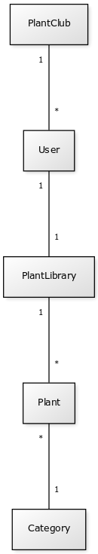
[PlantClub]1-*[User]
[User]1-1[PlantLibrary]
[PlantLibrary]1-*[Plant]
[Plant]1-*[Post]

PlantClub | Type | Info
plantClubId | integer | Primary key
name | string

User | Type | Info
userId | integer | Primary key
username | string
password | string
plantClubId | integer | Foreign key

PlantLibrary | Type | Info
plantLibraryId | integer | Primary key
userId | Integer | Foreign key

Plant | Type | Info
plantId | Integer | Primary key
plantLibraryId | Integer | Foreign key
name | String
description | String

Post | Type | Info
postId | Integer | Primary key
plantId | Integer | Foreign key
posted | Date
content | string

